IL TRATTORE
Parte prima

Prof. G. Pergher

Premessa
Le macchine agricole si distinguono in macchine operatrici e macchine motrici. Queste ultime non svolgono direttamente alcuna lavorazione particolare; la loro funzione consiste nel fornire potenza per l'azionamento delle macchine operatrici.
La macchina motrice per eccellenza è la trattrice agricola, le cui funzioni sono (Figura 1):
Figura 1 - Funzioni della trattrice agricola.
a) trasferire potenza alle macchine operatrici sotto forma:
- di potenza alle ruote (per l'avanzamento o per la trazione);
- di potenza rotatoria (alla presa di potenza);
- di potenza idraulica (impianto idraulico della t.);
b) consentire il collegamento con le operatrici in forma opportuna, mediante speciali organi (gancio di trazione, attacco a tre punti, impianto idraulico, presa di potenza);
c) garantire sicurezza e comfort all'operatore.
Caratteristiche simili a quelle della trattrice può avere la parte motrice di alcune operatrici semoventi.
L'organo che produce la potenza meccanica necessaria è il motore.

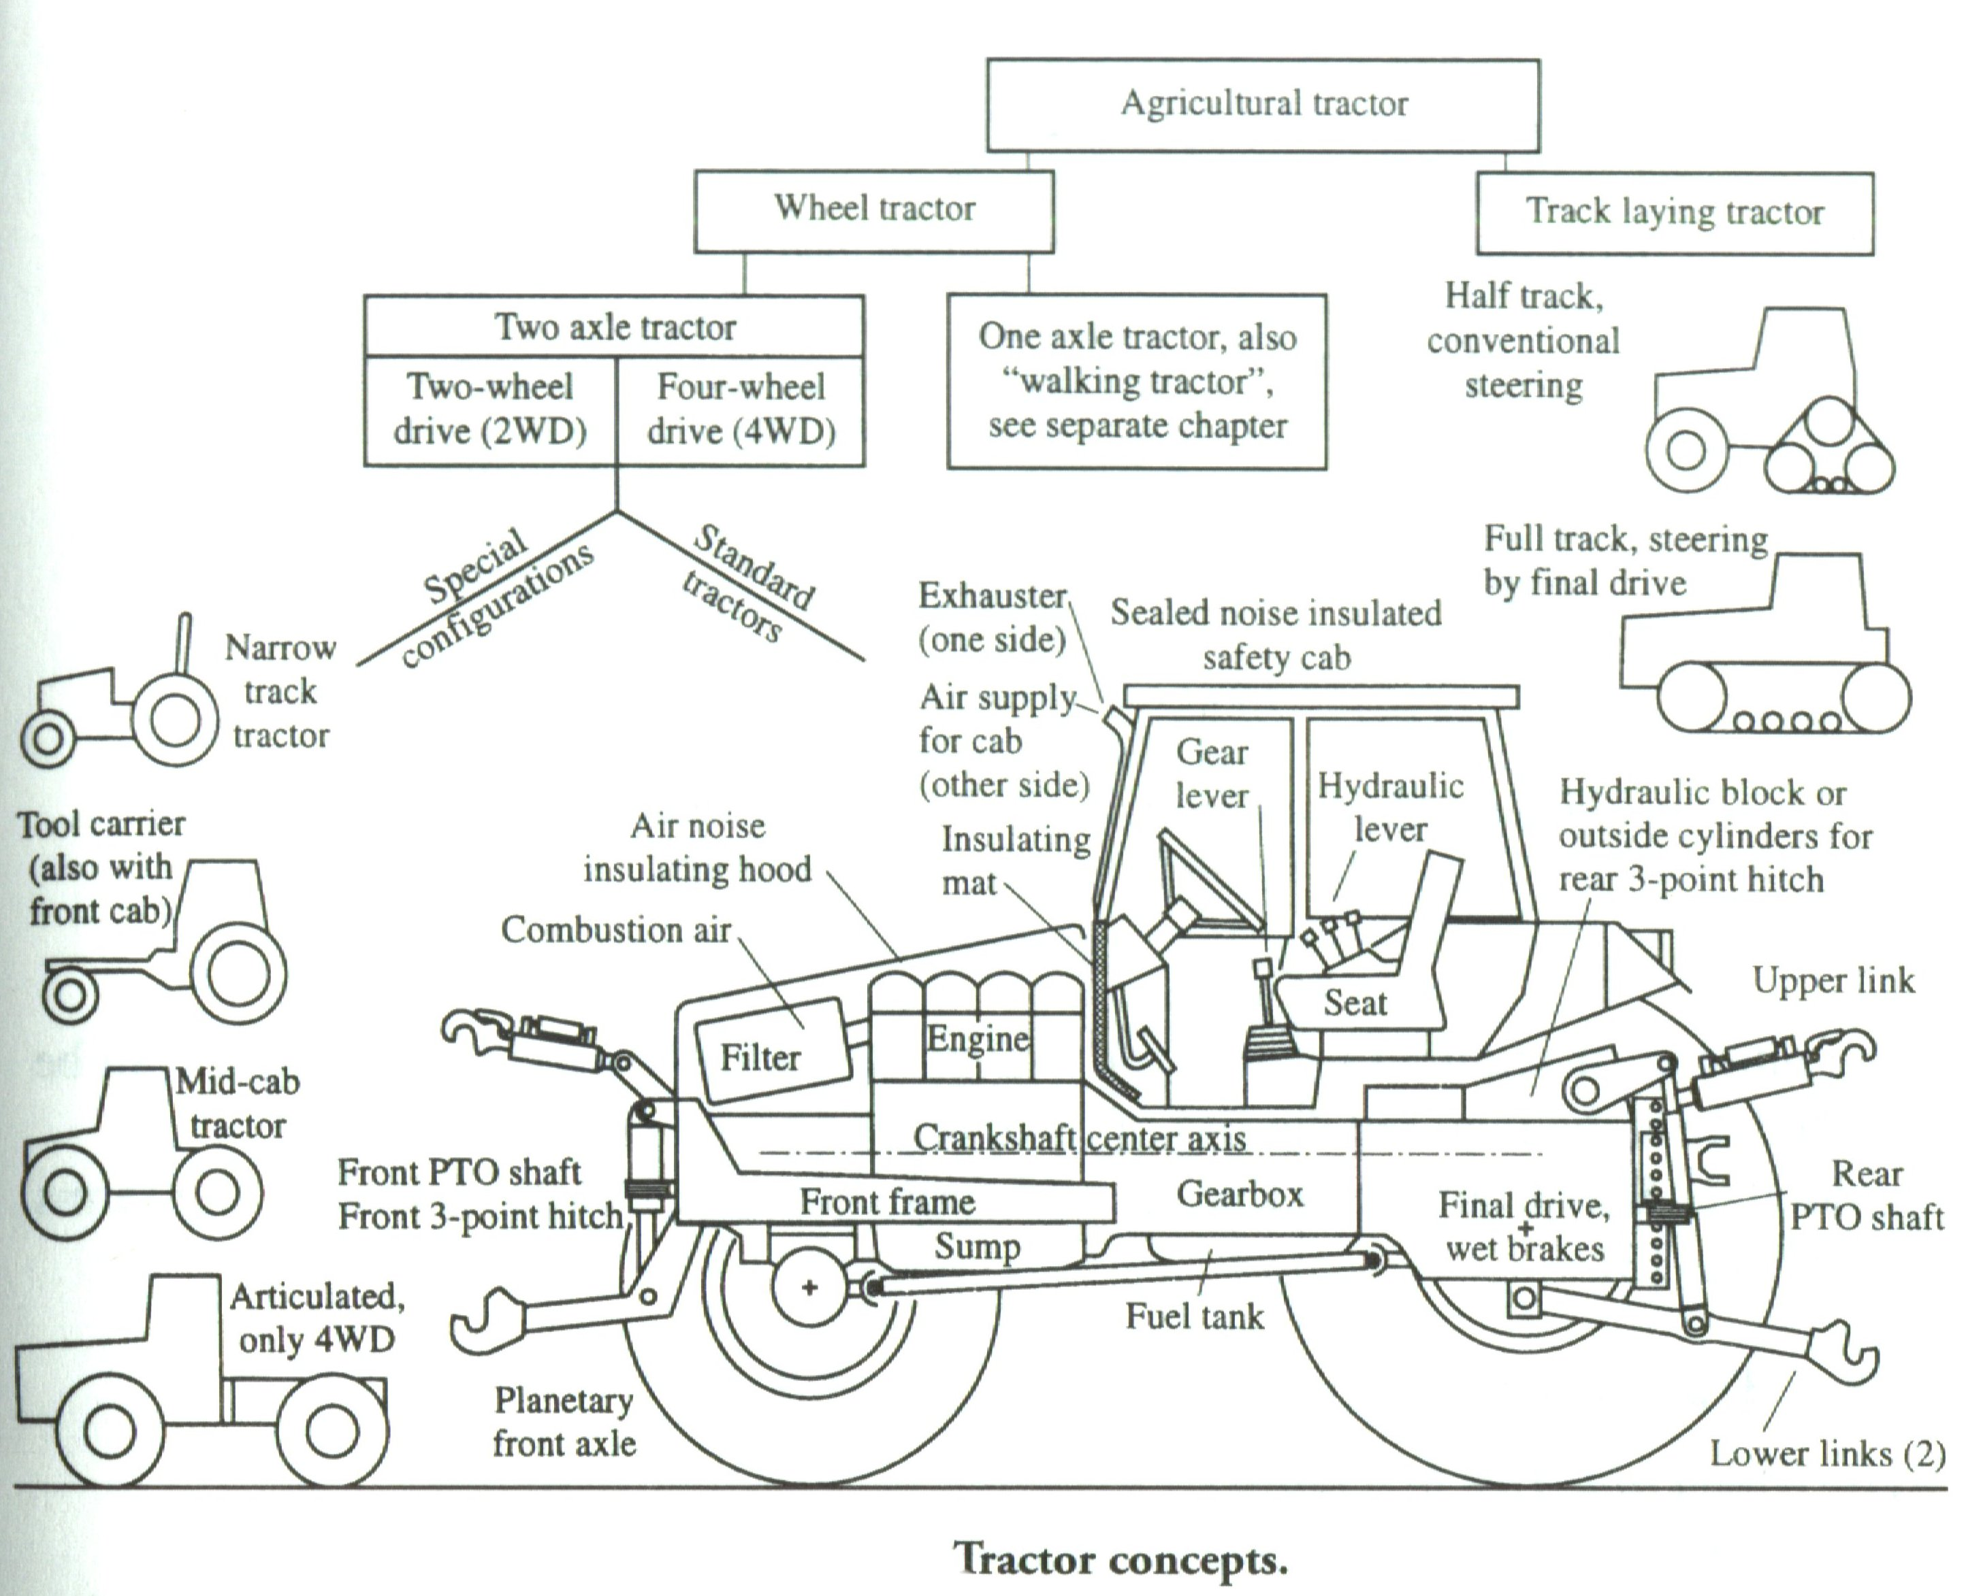
Evoluzione del trattore
ANNO | EVENTO
1860 | Macchina a vapore per trainare un aratro da bordo campo - Germania
1878 | Trattore a vapore della CASE –USA
1890 | Trattore a vapore a cingoli della (B. Holt) – USA
1892 | Primo trattore a benzina – Froelich – USA
1904 | Ivel trattore a tre ruote – UK
1904 | Trattore Caterpillar a cingoli (B. Holt) – USA
1914 | Primo trattoore JD (“Waterloo Boy”)
1917 | Fordson, trattore a chassis a blocco unico, prima produzione di massa
1918 | Prima P.d.P. della International Harvester
1020 | Inizio dei Nebraska tests
1922 | Primo trattore con motore a ciclo Diesel (Benz) - Germania
1925 | Brevetto di Ferguson per un attacco a tre punti – UK
1927 | Primo standard per P.d.P. ASAE - USA
1932 | Primo trattore con pneumatici (Allis Chalmers – Good Year) - USA
1938 | Primo trattore con motore a ciclo Diesel a iniezione diretta (MAN) - Germania
1948 | UNIMOG (20 kW, 50 km/h) (Benz) - Germania
1950 | Caricatore frontale (Hanomaag) - Germania
1954 | Primo trattore sperimentale con trasmissione idrostatica (NIAE) - UK
1954 | Primo cambio HIGH-LOW – IH - USA
1959 | Primo trattore a 4 ruote giapponese – Kubota - Giappone
1959 | Primo test sui telai di sicurezza - Svezia
1960 | Primo circuito idraulico a pressione costante – JD - USA
1963 | Primo cambio Power-Shift – JD - USA
1965 | Primo trattore 4 RM con albero di trasmissione centrale – SAME - Italia
1972 | Prima test ufficiale di cabina insonorizzata - USA
1973 | Primo controllo elettronico del sistema idraulico – Allis Chalmers - USA
1973 | Portattrezzi Intrac della Deutz - Germania
1973 | Trattore speciale a alta efficienza di accoppiamento MB Track Benz - Germania
1978 | Controllo elettronico del sollevatore – Bosch Deutz - Germania
1980 | Primo trattore standard con velocità a 40 km/h – Fendt - Germania
1987 | Sospensione passiva della cabina – Renault - Francia
1992 | Chassis a telaio – JD - USA
1996 | Trasmissione misto meccanica idrostatica a variazione continua della velocità – Fendt - Germania

La trattrice agricola

Struttura
La struttura della trattrice standard a telaio a blocco rigido è costituita:
a) da un corpo centrale portante, formato da diverse parti fra loro flangiate e imbullonate, contenenti il supporto dell'assale anteriore, il motore, la scatola del cambio, la scatola della trasmissione finale, le scatole del sollevatore idraulico e della presa di potenza;
b) dagli assali anteriore e posteriore;
c) dalla carrozzeria, comprendente anche il posto di guida.
Più recentemente sonso stati realizzati trattori che hanno un telaio portante sul quale vengono montati i diversi componenti che, quindi, non assumo più funzione strutturale.
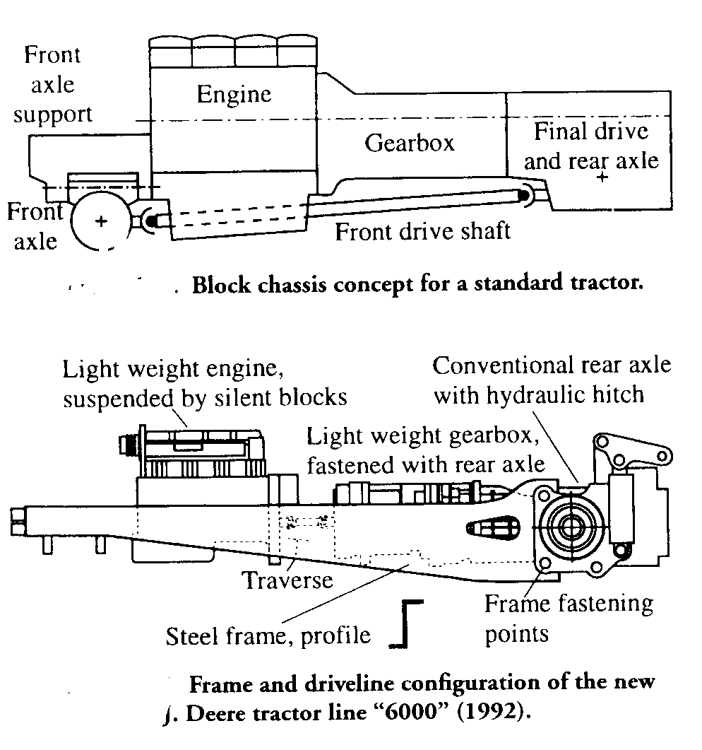

La trasmissione

Funzioni
La trasmissione ha il compito di trasmettere la potenza prodotta dal motore () agli organi utilizzatori, ad esempio alle ruote motrici, sotto forma di coppia MR e di velocità di rotazione nR opportune. Ciò, a meno delle perdite per attriti nella trasmissione stessa, espresse dal rendimento della trasmissione ηtr (che vale, per una trasmissione meccanica classica, ηtr = circa 0,9):
In pratica, la trasmissione determina il rapporto di trasmissione τ più opportuno:
sia per ottenere la velocità di avanzamento desiderata, sia per ottenere una coppia motrice alle ruote MR tale da controbilanciare la coppia resistente MU:
Ad esempio, un τ = 1:40 comporta che nR = 1/40 nm, e MR = 40 Mm. Naturalmente, se la trattrice accelera, viceversa rallenta il suo moto se . In sostanza, la trasmissione agisce contemporaneamente da moltiplicatore (o demoltiplicatore) di velocità e coppia.

Parti della trasmissione

Figura 2 - Schema della trasmissione in una trattrice agricola.
La frizione si trova tra il motore e il cambio (Figura 2) e ha la funzione di stabilire o interrompere il collegamento fra questi organi, allo scopo di permettere il cambio di marcia. Solitamente è a funzionamento meccanico, del tipo monodisco a secco o a dischi multipli in bagno d'olio (Figura 3).
Esistono anche frizioni idrauliche, che trasmettono il moto fra i due alberi attraverso due turbine riempite d'olio; l'innesto è più dolce (protezione degli ingranaggi del cambio) ed è possibile frenare o anche fermare le ruote, e quindi ripartire, senza schiacciare la frizione (utile in lavori che richiedono frequenti arresti e partenze).
Il cambio di velocità è solitamente del tipo meccanico a coppie di ingranaggi sempre in presa (solo in alcuni piccoli trattori è ancora del tipo a ingranaggi scorrevoli). La variazione del rapporto di trasmissione è discontinua; la velocità di avanzamento varia però, all'interno di una singola marcia, in funzione del regime del motore.
Tabella 1 - Velocità richieste dalle lavorazioni agrarie (km/h).
Lavorazioni del terreno | Aratura | 4- 7
 | Estirpatura | 6- 10
 | Erpicatura | 6- 12
 | Fresatura | 2- 4
Concimazione | Organica | 4- 7
 | Minerale | 5- 10
Semina |  | 4- 9
Raccolta foraggi | Sfalcio | 6- 15
 | Fienagione | 6- 12
 | Imballatura | 4- 6
Trasporti | Strada asfaltata | 20- 40
 | Strada di campagna | 10- 15
Pulizia scoline |  | 0,5- 1
Raccolta frutta |  | 0,2- 0,4
Figura 3 - Frizioni usate su trattori: (A) monodisco a secco; (B) multidisco a secco; (C) multidisco in bagno d'olio. 1: dal motore; 2: al cambio; 3: disco; 4: scatola; 5: serbatoio olio; 6; filtro; 7: pompa.
In agricoltura, ciascuna lavorazione è caratterizzata da una velocità di avanzamento tipica (Tabella 1), necessaria per eseguire correttamente l'operazione; poiché il regime del motore deve possibilmente essere regolato nella zona di massimo rendimento o nel campo di elasticità, è richiesta pertanto una regolazione piuttosto fine della velocità di avanzamento. Per questo motivo, nelle trattrici agricole il cambio ha sempre un grande numero di rapporti

Trasmissioni meccaniche classiche
Le trasmissioni meccaniche hanno il pregio di un elevato rendimento di trasmissione. Sono di vari tipi:
- cambio base: 12 marce (9 AV + 3 AR) ossia 4 marce base (di cui 1 retromarcia) x 3 gamme;
- con inversore: 24 marce (12 AV + 12 AR) ossia 4 marce avanti x 3 gamme x inversore a monte (tolta la retromarcia, aggiunto l'inversore);
- con inversore e superriduttore: 32 marce (20 AV + 12 AR) ossia aggiunte due gamme (solo avanti) super ridotte.
La velocità massima (30 o 40 km/h) si ottiene:
- modificando il rapporto finale della coppia conica; semplice, ma aumentano leggermente le ridotte;
- aggiungendo una 5a marcia per i 40 km/h; costo leggermente superiore.
Lo svantaggio della trasmissione meccanica classica è che non consente il cambio di marcia sotto carico ma bisogna: premere la frizione; arrestare il trattore; cambiare marcia; rilasciare la frizione e partire. Questo comporta perdita di tempo e forte sollecitazione della trasmissione.

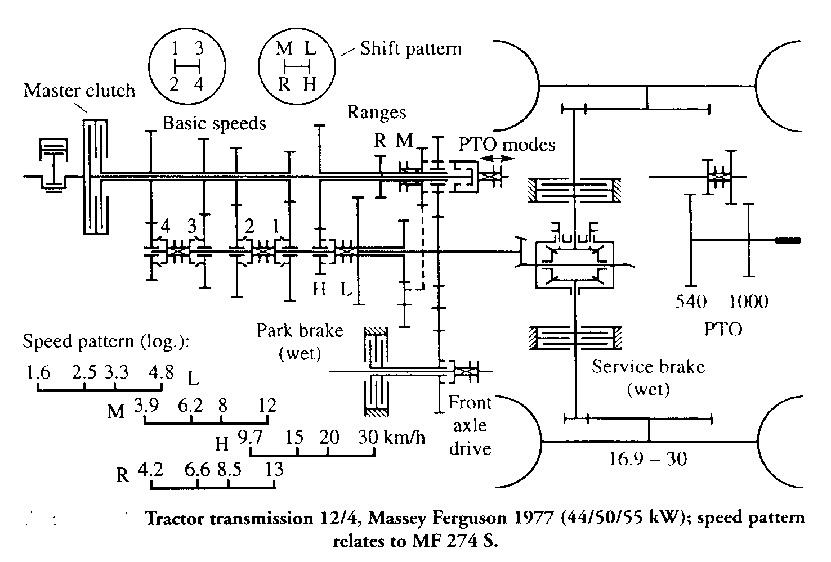

Trasmissioni meccaniche speciali
Si basano sull’impiego di riduttori inseribili sotto carico (RISC), che consentono di cambiare rapporto di trasmissione senza azionare la frizione principale, ossia senza interrompere la trasmissione del moto dal motore alle ruote.
Il riduttore può essere costituito:
- da una scatola che contiene due coppie di ingranaggi sempre in presa, e munita di una frizione supplementare (overdrive). Se quest'ultima è resa solidale con la scatola, il tutto ruota in presa diretta; se la frizione è staccata, il moto viene trasmesso attraverso gli ingranaggi con un certo rapporto di trasmissione;
- da un rotismo epicicloidale. Il riduttore epicicloidale determina un certo rapporto di trasmissione se la corona è bloccata, mentre se è libera di ruotare la trasmissione avviene in presa diretta.
Le trasmissioni a RISC sono di tre tipi:
- possono consentire la variazione del rapporto di trasmissione all'interno della stessa marcia (RISC a stadi, o Hi- Lo);
- possono consentire il cambio di marcia all'interno della stessa gamma (RISC a gamme, o Powershift);
- possono consentire il cambio di marcia anche fra gamme diverse (RISC completo, o full Powershift).
Notare che le denominazioni commerciali non sempre corrispondono, ma molti dispositivi Hi- Lo vengono chiamati Powershift.
L'Hi- Lo consente di aumentare o diminuire la velocità di ogni marcia (del 13% - 22% a seconda del costruttore) senza usare la frizione, ma premendo semplicemente un pulsante o tirando una leva. Alcune ditte forniscono Hi- Lo a tre stadi, ossia 3 velocità all'interno della stessa marcia.
Rispetto alla trasmissione classica, costa leggermente di più e assorbe il 3% della potenza. In genere viene montato su trattori da 70 a 140 CV. Consiste in un riduttore (epicicloidale, oppure due coppie di ingranaggi) con frizioni multidisco idrauliche che consentono la trasmissione alternativamente attraverso il riduttore e in presa diretta.
Il RISC a gamme utilizza lo stesso dispositivo su tutte le marce della stessa gamma; ogni coppia di ingranaggi ha la sua frizione. Il costo è sensibilmente superiore e la perdita di potenza del 10% circa.
Il RISC completo ha anche frizioni per ciascuna gamma. Ha senso solo su trattori così potenti da compensare l'abbassamento del rendimento di trasmissione. La gestione è in genere elettronica.

Trasmissioni idrauliche
Infine, il rapporto di trasmissione può essere variato continuamente con la trasmissione idraulica, costituita da una pompa e da un motore idraulici identici, a portata variabile. La trasmissione idraulica è anche particolarmente adatta per ambienti polverosi, ma è notevolmente più costosa e ha un rendimento di trasmissione ηtr più basso (0,8 circa) della trasmissione meccanica, per cui è impiegata in agricoltura solo su motrici di elevata potenza (mietitrebbiatrici e FTC).

Riduzione finale e differenziale
Completano la trasmissione:
- i semiassi e la riduzione finale, a ingranaggi in cascata o a riduttori epicicloidali;
- nelle trattrici a doppia trazione, un albero di trasmissione del moto all'assale anteriore (con relativi differenziale e semiassi);
- il differenziale, necessario per rallentare, nelle sterzate, la ruota interna e accelerare la ruota esterna alla curva.
Il differenziale funziona come un ripartitore di coppia, mantenendo cioè uguale la coppia trasmessa ai due semiassi. Se una delle due ruote (ad esempio, la ruota interna in curva) incontra una coppia resistente maggiore, essa tende a rallentare; questa decelerazione viene trasformata in una accelerazione dell'altra ruota mediante un particolare gruppo epicicloidale costituito da quattro ingranaggi conici (due satelliti e due planetari) e fissato alla corona dentata azionata dall'albero di trasmissione.
Ciò può essere dannoso se l'avanzamento è rettilineo, e una delle ruote ha meno aderenza dell'altra (ad esempio, in aratura, oppure perché slitta o è sollevata da terra): essa tende allora ad accelerare sempre più, mentre l'altra si ferma. A questo inconveniente rimedia il dispositivo di bloccaggio del differenziale, che rende solidali i planetari con la corona dentata.

Gli organi di direzione e di frenatura
Gli organi di direzione sono rappresentati dal volante di guida, dalla scatola dello sterzo (che demoltiplica la rotazione del volante e la trasforma in un movimento lineare) e dalle leve di comando, che determinano la rotazione delle ruote direttrici (solitamente anteriori) intorno ai perni verticali mediante i quali le stesse sono fissate all'assale (quadrilatero di Jeanteaud). Esistono anche trattori con 4 ruote sterzanti e trattori articolati in cui la sterzatura avviene attraverso una cerniera che unisce il blocco anteriore e posteriore del trattore.
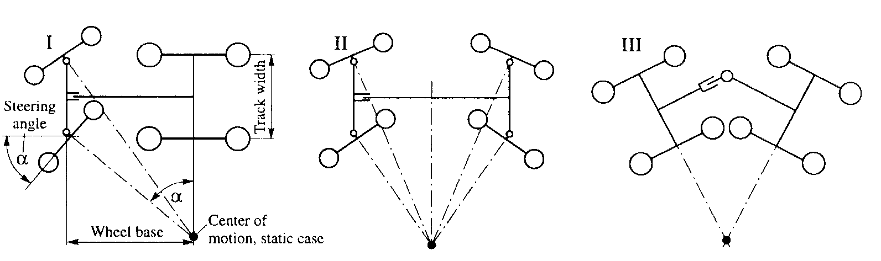

Nei cingolati, la sterzatura si ottiene invece interrompendo la trasmissione del moto alla ruota interna alla curva mediante frizioni di sterzo.
Gli organi di frenatura sono rappresentati dai freni di servizio e dal freno di stazionamento (freno a mano). Essi possono essere di vari tipi:
- a ganasce di espansione (poco usato);
- a nastro, più efficiente;
- a disco, con azione frenante più stabile.
Per le potenze più elevate, i freni a nastro o a disco possono essere in bagno d'olio. In genere, i freni (destro e sinistro) sono indipendenti: ciò consente di ridurre il raggio di sterzata frenando le ruote interne alla curva. L'efficienza dei freni deve essere tale da consentire decelerazioni dell'ordine di 2,5 m s- 1. I trattori che possono avere una velocità massima superiore ai 30 km/h richiedono che siano montati freni su entrambi gli assi.

Principali caratteristiche ricercate nella realizzazione dei moderni sistemi frenanti
Forza di azionamento sul pedale di 80-120 N in grado di garantire una decelerazione di 1 m/s² con trattore equipaggiato di zavorratura completa
Possibilità di azionamento indipendente dei freni sui due lati
Garanzia di non surriscaldamento
Resistente agli agenti esterni (polveri, acqua, fango)
Scarsa manutenzione
Ridotte vibrazioni e rumorosità
Elevata efficienza (perdite contenute di coppia)
Basso costo di investimento iniziale e di esercizio.

Principali differenze tra tipologie di freni
Tipo di freno | Pro | Contro
A tamburo | Basso costo di investimento, di facile riparazione, perdite molto basse | Tendenza a frenatura dicontinua, sensibile alle polveri, acqua e fango
A disco | Costo intermedio, perdite intermedie | Richiede attenzione per la manutenzione
A disco in bagno d’olio | Poco sensibile a polveri, acqua e fango | Costo elevato, perdite elevate, richiede personale specializzato per la manutenzione

Gli organi di propulsione
nel caso si debba esercitare solo forza di trazione
la potenza motore
non sempre può venire realmente sfruttata.
Ciò in quanto la forza di trazione Ft [N] che
un trattore può esercitare deriva esclusivamente dalla massa aderente Ga [N])
e dalle condizioni del terreno e,
quindi, dal cosiddetto coefficiente di aderenza ca. Si ha infatti che:
Ft ≤ Ga × ca [N]
Quanto più il terreno è umido o quanto meno è compatto,
tanto minore è il coefficiente di aderenza,
pertanto tanto più bassa e la forza di trazione esercitabile.
Detta pari a 1 la forza di trazione che un trattore a ruote può esercitare
su strada pavimentata, essa scende a:

0,6-0,7, su strada in terra battuta;
0,4-0,5, su stoppie di grano o su prato;
0,20-0,25, su terreno umido;
0,15-0,20, su letto di semina.
Quindi, quando il trattore deve essere utilizzato per sviluppare potenza in trazione, essendo che P = Ft *v si deve fare in modo di adottare tutte quelle azioni che aumentino Ga e ca.

I pneumatici
Gli organi di propulsione sono rappresentati normalmente da ruote gommate, provviste cioè di pneumatici con costolatura:
- longitudinale, nelle ruote direttrici, per avere tenuta trasversale e una buona autopulizia;
- a spina di pesce a centro aperto, nelle ruote motrici, per garantire l'appoggio sia nella direzione di marcia sia lateralmente, oltre che una buona autopulizia.
La pressione di gonfiaggio di un pneumatico dipende dal peso che deve sopportare, e dalla superficie di contatto col terreno (ossia dalle sue dimensioni). Per le trattrici agricole, è normalmente compresa fra 1,2 e 2,5 bar.
Essa influenza direttamente la compattazione del terreno, in quanto la pressione esercitata sul terreno pt dipende dalla pressione di gonfiaggio pg e da un coefficiente di rigidità della carcassa k (solitamente k = 0,2 - 0,5 bar), secondo la relazione:
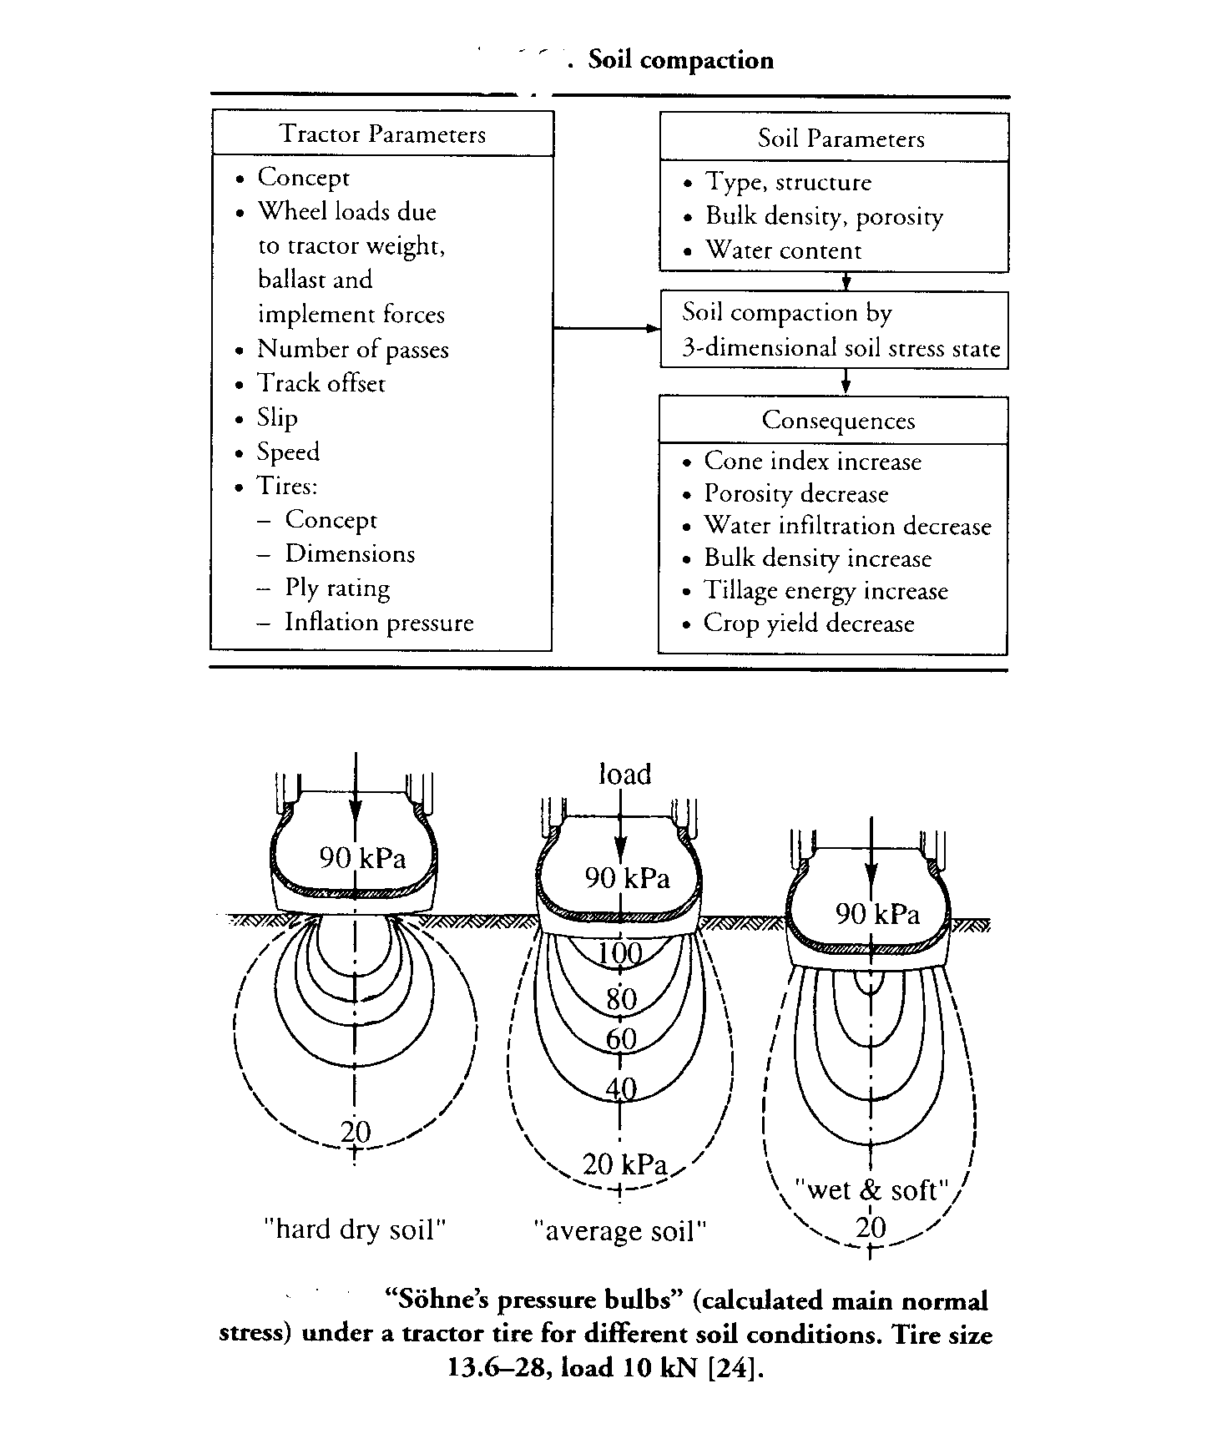

Risulta perciò vantaggioso l'impiego dei pneumatici radiali, che si distinguono dai convenzionali pneumatici diagonali in base alla direzione delle tele che compongono la carcassa. I pneumatici radiali sono più deformabili (quindi minore k) e hanno, inoltre, hanno maggiore superficie di contatto (quindi minore cr e maggiore ca).

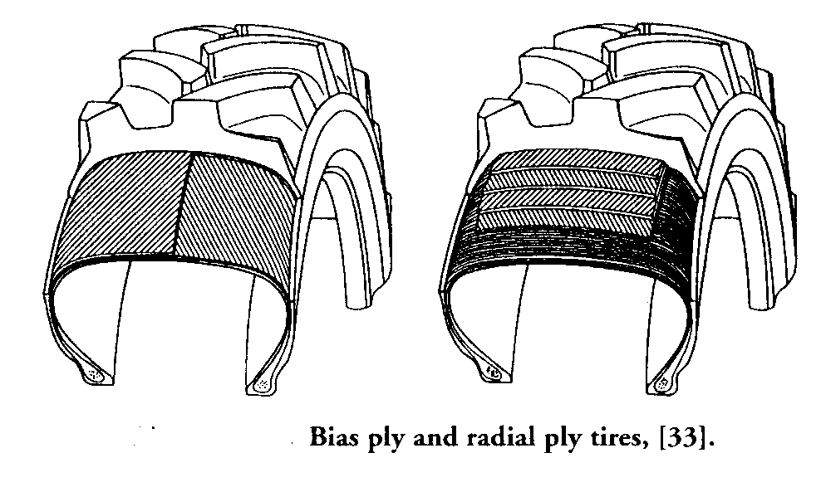

Il problema della compattazione è sempre più sentito, in particolare per le operazioni di raccolta, eseguite in periodi in cui facilmente il terreno è umido (quindi con scarsa capacità portante), con grandi operatrici semoventi e rimorchi pesanti (o camion). Tra l'altro, i rimorchi agricoli e i camion hanno pneumatici con pressioni di gonfiaggio più elevate (rispettivamente. 3 e 5- 6 bar) rispetto alle trattrici agricole. Ne conseguono danni al terreno, non sempre completamente rimediabili e comunque tali da rendere difficili le successive lavorazioni (aratura).
La soluzione va individuata nei pneumatici a larga sezione e a bassa pressione (Terra - tires; fino a 0,5, ma normalmente 0,8 - 1,2 bar), cosa che già si sta applicando per grandi operatrici semoventi. Dato il loro costo elevato, per le trattrici agricole è più conveniente l'impiego di ruote gemellate, eventualmente ad attacco rapido, che consentono anche un aumento della stabilità e della forza di trazione; peraltro, sono impiegabili in aratura solo se fuori solco.

Organi di propulsione speciali
Organi di propulsione speciali sono:
- i pneumatici stretti per lavorazioni colturali (sarchiatura, concimazione, trattamenti ecc.);
- i pneumatici con costolatura alta, per lavori specifici in terreni con scarsa aderenza (torbiere, paludi ecc.);
- i sovracingoli, applicabili sopra le ruote gommate per aumentare l'aderenza (terreni fangosi);
- le ruote in ferro per risaia;
- le ruote metalliche a gabbia, per letti di semina: non affondano e sminuzzano parzialmente il terreno.
Organi particolari sono infine i cingoli, impiegati su un tipo speciale di trattrice (la trattrice a cingoli appunto). Presentano vari vantaggi, fra cui:
- maggiore aderenza con slittamento quasi nullo;
- scarsa pressione (0,3 - 0,4 bar) esercitata sul terreno data la grande superficie di appoggio.
L'impiego dei trattori a cingoli presenta però notevoli limitazioni (vedi più avanti).

Il collegamento con le operatrici
A seconda del tipo di collegamento con la trattrice, le operatrici si distinguono in:
- portate: tutto il peso della m.o. si scarica sul trattore;
- semiportate: parte del peso si scarica sul trattore, parte sul terreno (ruote della m.o.);
- trainate: tutto il peso della m.o. si scarica a terra.
Il collegamento viene realizzato mediante il gancio o l'attacco a tre punti.

Il gancio
Il gancio di traino ha dimensioni standard, ossia normalizzate in diverse categorie corrispondenti alla massa rimorchiabile (Tabella 2). Normalmente esistono due ganci, uno basso fisso e uno più alto, regolabile in altezza; il gancio può anche essere fissato (ad esempio nei cingolati) ad una barra trasversale fissata ai bracci inferiori del sollevatore.
Tabella 2 - Categorie di accoppiamenti trainanti.
Categoria | Tipo di rimorchio | Massa rimor- chiabile, t | Carico verticale, kN
A | 2 o più assi | ≤ 6 | 0
A1 | 1 asse | ≤ 3 | ≤ 2,5
B | 1 asse | ≤ 6 | ≤ 5,0
C | 1 asse | ≤ 6 | ≤ 15
D | 2 o più assi | ≤ 12 | 0
D1 | 2 o più assi | ≤ 20 | 0
D2 | 1 asse | ≤ 14 | ≤ 20
D3 | 1 asse | ≤ 20 | ≤ 15

Nell'accoppiamento trainante, la retta d'azione dello sforzo di trazione coincide con la direzione del timone di attacco: se questa non è orizzontale, ne conseguono sforzi verticali che possono alleggerire eccessivamente uno dei due assali.

L'attacco a tre punti
L'attacco a tre punti è costituito dai due bracci inferiori, sui quali agisce il sollevatore idraulico, e dal puntone. Anch'esso è normalizzato in 4 categorie (Tabella 3). Se tutto o parte del peso dell'operatrice viene sostenuto dai bracci inferiori, si ha l'attacco portato o semiportato rispettivamente, con il vantaggio di sfruttare tale peso come peso aderente. Inoltre, lo sforzo di trazione provoca una reazione sul terzo punto che appesantisce e stabilizza l'assale anteriore.
Recentemente si va diffondendo l'attacco a tre punti anteriore, in aggiunta a quello posteriore classico. Esso risulta utile per eseguire due operazioni contemporaneamente (ad esempio, nella raccolta della bietola: defoglia - scollettatrice frontale più estirpatrice posteriore; ciò richiede però anche una presa di potenza frontale).
Tabella 3 - Categorie di attacchi a tre punti normalizzati.

Parametri | Categoria 1 | Categoria 2 | Categoria 3 | Categoria 4
Diametro foro attacco punto superiore | 19,30÷19,51 | 25,70÷25,91 | 32,00÷32,26 | 45,20÷45,50
Diametro foro attacco punti inferiori | 22,40÷22,73 | 28,70÷29,03 | 37,40÷37,75 | 51,00÷51,50
Altezza del triangolo di attacco | 460±1,5 | 610±1,5 | 685±1,5 | 686
Base del triangolo di attacco | 683±1,5 | 825±1,5 | 965±1,5 | 1165÷1168
Escursione laterale dei punti di attacco inferiori | 100 | 125 | 125 | 130
Altezza massima dei punti di attacco inferiori | 200 | 200 | 230 | 250
Spostamento nel piano verticale di un punto di attacco inferiore rispetto all'altro | 100 | 100 | 125 | 150
Escursione verticale dei punti di attacco inferiori | 560 | 650 | 735 | 760
Altezza massima raggiungibile dai punti di attacco inferiori rispetto al terreno | 820 | 950 | 1065 | 1220
Distanza dal bordo del pneumatico, misurata sulla proiezione verticale, dei punti di attacco inferiori nella posizione più alta | 100 | 100 | 100 | 100
L'attacco a tre punti può essere anche munito di agganci rapidi, che permettono cioè l'attacco senza che l'operatore scenda dalla trattrice. Tali sono quelli che prevedono un doppio telaio ad A, inviti conici sui perni dell'operatrice, terzo punto telescopico ecc.

Il sollevatore idraulico
Il sollevatore idraulico agente sull'attacco a tre punti è azionato dall'impianto idraulico della trattrice, costituito da:
- un serbatoio dell'olio;
- una pompa dell'olio, solitamente ad ingranaggi;
- un distributore, che permette di inviare l'olio in pressione al martinetto agente sui bracci inferiori del sollevatore.
Il sollevatore idraulico può funzionare in vari modi:
a) funzionamento a comando manuale, mediante una leva agente sul distributore; se il sollevatore viene abbassato completamente, il martinetto non esercita alcuna forza di sollevamento (funzionamento flottante) e la m.o. segue il profilo del terreno (ad es. seminatrici ecc.);
b) funzionamento a posizione controllata: la leva consente di scegliere una posizione fissa dell'attacco rispetto alla trattrice; se questa dovesse variare, appositi sensori di posizione avvertono lo spostamento e agiscono sul distributore in modo da ripristinare la posizione corretta. Il sistema non consente di mantenere costante la profondità di lavoro, ad esempio in aratura su terreni ondulati;
c) funzionamento a sforzo controllato: la leva fissa un determinato sforzo di trazione, che viene mantenuto costante mediante sensori di sforzo che comandano l'abbassamento o il sollevamento dell'attrezzo in caso di scostamento. Il sistema ha l'inconveniente di comportare una profondità di lavoro variabile in caso di aratura su terreni di tenacità non costante;
d) funzionamento misto: le informazioni circa la posizione e lo sforzo vengono combinate in modo da ottenere, in pratica, una posizione dell'attacco intermedia rispetto ai sistemi precedenti.
I sensori sono in genere di tipo meccanico (leveraggi sensibili alle variazioni di posizione; molle sensibili allo sforzo fissate sul puntone o sui bracci inferiori); si tende però a passare a sensori elettronici (potenziometri ed estensimetri), che consentono fra l'altro il trattamento digitale delle informazioni e la loro integrazione in un computer di bordo. Ad esempio, l'impiego di ulteriori sensori (radar per misurare la velocità di avanzamento; sensori di velocità angolare, per misurare la velocità delle ruote) consente di misurare lo slittamento, ed esistono già sistemi a posizione, sforzo e slittamento controllati.

La presa di potenza
Completano l'attacco a tre punti i dispositivi per l'azionamento delle macchine operatrici, ossia le prese di potenze meccanica ed idrauliche.
La presa di potenza meccanica è costituita da un albero scanalato che permette, con l'intermediario di un albero cardanico, la trasmissione alle macchine operatrici di potenza in forma rotatoria.
Il moto per l'azionamento della presa di potenza può essere derivato a monte oppure a valle del cambio. Nel primo caso (presa di potenza dipendente dal motore) il regime nominale della presa di potenza è normalizzato:
- a 540 giri/min (caso di più frequente utilizzazione);
- oppure a 1000 giri/min (permette di ridurre la coppia e quindi le sollecitazioni agenti sulla presa di potenza; utile per la trasmissione di potenze elevate).
Poiché il regime delle presa di potenza è proporzionale a quello del motore (a meno di un certo rapporto di trasmissione), il regime nominale si ottiene solo per un determinato regime del motore, pari solitamente a circa il 90 % del massimo. Ciò consente:
- di trasmettere attraverso la presa di potenza quasi tutta la potenza del motore;
- di sfruttare l'elasticità del motore.
Tabella 4 - Categorie di prese di potenza normalizzate.

 | Diametro  [mm] | Scanalature | Potenza motore, [kW]
 | 35 | 6 | < 48
 | 45 | 6 | 48 - 100
 | 35 | 21 | 48 - 92
 | 45 | 21 | 92 - 185
Nel caso di operatrici richiedenti una coppia motrice bassa (irroratrici, spandiconcime, seminatrici ecc.), ciò comporta però un elevato consumo specifico. Alcune trattrici hanno la possibilità di far funzionare la presa di potenza a 750 giri/min: ciò consente di azionare un'operatrice, predisposta per la presa di potenza a 540 giri/min, ad un regime del motore pari a circa il 70 % del massimo, con un migliore rendimento.
Se invece la presa di potenza deriva il moto a valle del cambio, il suo regime è proporzionale a quello delle ruote (presa di potenza sincronizzata col cambio). E' utile solo in casi limitati (il caso tipico è quello dell'azionamento di un rimorchio ad assale motore).
Anche le dimensioni della presa di potenza sono normalizzate in quattro categorie (Tabella 4):
- a 6 scanalature, con diametro di 35 mm oppure di 45 mm (per coppie più elevate);
- a 21 scanalature, con diametro di 35 mm (concepita - almeno inizialmente - per il regime di 1000 giri/min, allo scopo di evitare confusione ed errori - azionamento a 1000 giri/min di un'operatrice predisposta per 540 giri/min) e di 45 mm (per trattrici di grande potenza).
La presa di potenza possiede solitamente una frizione indipendente.
Le moderne trattrici possiedono inoltre 2 - 4 prese di potenza idrauliche, consistenti in bocchettoni sui quali possono essere innestate tubazioni per l'azionamento di utilizzatori idraulici posti sull'operatrice:
- martinetti idraulici (ad esempio, per il sollevamento di operatrici trainate, per variare la posizione dell'operatrice rispetto alla motrice, per il ribaltamento degli aratri reversibili ecc.);
- motori idraulici (per l'azionamento di organi posti in posizione tale che risulterebbe difficile realizzare una trasmissione meccanica; utile inoltre per organi che presentano coppie resistenti variabili come barre falcianti, potatrici ecc.).
In quest'ultimo caso è talvolta necessaria una quantità d'olio maggiore di quella contenuta nel serbatoio dell'impianto idraulico della trattrice. Spesso si risolve il problema con un gruppo ausiliario portato all'attacco a tre punti, costituito da una pompa idraulica con serbatoio proprio, azionata dalla presa di potenza.

Tipologie costruttive
Si possono classificare le trattrici agricole come in Tabella 5.

Tabella 5 - Classificazione delle trattrici agricole.
a ruote | monoasse |  | Motocoltivatore
 |  |  | Motofalciatrice
 | derivate da |  | Motoagricola
 | monoasse |  | Transporter
 | a due assi | A semplice trazione | Trattore standard a 2RM
 |  | A doppia | Trattore standard a 4RM
 |  | trazione | Trattrice a 4RM isodiametriche, a telaio snodato
 |  |  | Trattrice a 4RM isodiametriche sterzanti
 |  | Trattrici | Autofalciatrice
 |  | speciali | Versioni vigneto o frutteto
 |  |  | Portattrezzi
 |  |  | Trattrice con pianale
 |  |  | Telaio scavallatore
 |  |  | Centrale mobile di potenza
a cingoli |  |  | Trattrice a cingoli

Motocoltivatore e derivate
Il motocoltivatore è una trattrice monoasse, con potenza di 2- 15 kW e motore diesel o talvolta a benzina. E’ molto diffuso in Italia (piccole aziende specialmente viticole o frutticole), e le varie Ditte hanno escogitato soluzioni ingegnose per l'accoppiamento di molte m.o. La sua principale limitazione è la scarsa potenza disponibile, e la conseguente scarsa capacità di lavoro. Tipi particolari di motocoltivatore sono:
- la motofalciatrice (motocoltivatore con barra falciante anteriore);
- la motoagricola (motocoltivatore a 4 ruote solitamente tutte motrici, e pianale di carico).

Trattrice standard a 2RM
Ha potenza da 30 a 90 kW, è consigliabile in genere per tutte le operazioni comunemente effettuate in viticoltura, ad eccezione delle lavorazioni del terreno soprattutto su terreni declivi.

Trattrice standard a 4RM
Ha potenza da 40 a 180 kW. E’ più adatta della trattrice a 2RM per la lavorazione del terreno, in quanto ha maggiore aderenza e consente uno sforzo di trazione superiore del 30 - 40 % a parità di potenza.

Trattrici articolate
Sono trattrici estremamente compatte, con passo di 1,0- 1,3 m e carreggiata spesso riducibile a meno di 1 m, altezza del baricentro da terra di 0,4 - 0,6 m, grazie alla particolare struttura che prevede:
- blocco motore e trasmissione spostati sopra l’assale anteriore;
- 4 RM isodiametriche;
- sterzatura ottenuta mediante uno snodo posizionato fra i due assali.
La potenza è fino a 50 kW. Si sono diffuse in viticoltura per le dimensioni ridotte, soprattutto dove esistono sesti d’impianto stretti. Peraltro, la stabilità in pendenza è ridotta dalla presenza dello snodo; esistono peraltro sistemi a masse equilibratrici mobili, oppure trattrici compatte a 4RM tutte sterzanti.

Trattrici a cingoli
Trattrice a cingoli. 17 % del mercato; ancora molto diffusa in zone di collina - montagna nel centro - sud (arativi su terreni declivi); stabile, forte trazione ma difficoltà nei trasferimenti su strada (necessità di montare sovracingoli in gomma; esistono oggi modelli con cingoli direttamente in gomma). Bassa velocità di avanzamento per evitare usura ai cingoli.

Trattrici speciali
Versioni vigneto o frutteto. Stesso motore delle trattrici standard, ma dimensioni più contenute, soprattutto in larghezza.
Telaio scavallatore. Generalmente derivato da vendemmiatrice semovente, adatto a m.o. per il vigneto.

Scelta della trattrice
Nella scelta delle trattrici all'interno di una azienda agricola, o più specificamente viticola, occorre tenere conto dei seguenti fattori:
- numero e caratteristiche delle operatrici da impiegare (fabbisogno di potenza, capacità di lavoro e superficie dominabile, esigenze particolari);
- periodi utili delle diverse operazioni (eventuali sovrapposizioni, dovute anche alla presenza di altre colture oltre al vigneto);
- orografia (pendenze) e sistemazioni (larghezza interfilare).
In generale, la trattrice standard a 2RM, con potenza di 40- 55 kW, è adatta a svolgere tutte le operazioni in viticoltura. Su appezzamenti declivi, oppure se vengono effettuate le lavorazioni del terreno, è consigliabile invece la trattrice a 4RM. Nel caso di vigneti con interfilari stretti, sono disponibili versioni speciali (versioni vigneto o frutteto) delle stesse trattrici, con carreggiata stretta (fino a 1,2 m e meno); va ricordato però che esse sono meno stabili in pendenza (in collina, è consigliabile evitare gli interfilari troppo stretti).
Per quanto riguarda il numero di trattrici necessarie, le operazioni più esigenti sono:
- la vendemmia meccanica: se si impiega una vendemmiatrice trainata, e il trasporto dell'uva va fatto a una certa distanza, sono consigliabili almeno 3 o 4 trattrici;
- i trattamenti: occorre una trattrice ogni 20- 25 ha almeno, corrispondenti alla superficie dominabile di una irroratrice.
Altre esigenze sono:
- presenza della p.d.p. a 700 giri/min, dato che la maggior parte delle operazioni (potatura verde, potatura invernale, trattamenti, sfalci ecc.) non richiedono molta potenza;
- presenza di p.d.p. idrauliche, in relazione alle caratteristiche delle operatrici;
- presenza di cabina climatizzata con filtri dell'aria, per i trattamenti;
- facile reperibilità dei pezzi di ricambio.

